МОУ Бряндинская СШ

Конспект занятия по внеурочной деятельности

« Подставка для пасхального яйца».

Учитель: Леонтьева Светлана Владимировна.

2021г.
Тема. Подставка для пасхального яйца.

Цели урока: Развитие духовных качеств личности ребёнка через знакомство детей с историей празднования Светлого Христова Воскресения и пасхальными традициями, обычаями.
Задачи урока:
1) Сформировать понимание важности христианской веры в повседневной жизни наших предков на протяжении многих веков.
2)Развивать смысловое умение выделять существенную информацию из художественных и познавательных текстов; готовность слушать и вести диалог.
3)Формировать первоначальные представления о религиозных традициях, об их исторической роли в становлении Российского государства.
Оборудование: мультимедийный проектор, компьютер, магнитофон, заготовки пасхальных яиц, цветная бумага.

Ход занятия.

Добрый день. Меня зовут… Сегодня у нас с вами будет необычное занятие. Давайте прочитаем его тему « Подставка для пасхального яйца».(слайд 1)

Приближается один из самых ярких и нарядных праздников весны – Светлое Христово Воскресение, или, как в народе говорят – Пасха. Он обязательно выпадает на весенний период, когда обновляется природа, люди освобождаются от тяжёлой зимней одежды и радуются наступившему теплу. В это время жизнь как бы возрождается, пробуждается от зимнего сна.

Даже приветствия в этот день отличаются от повседневных. Вместо обычных «здравствуйте» или «привет», мы говорим, обращаясь к человеку «Христос Воскресе!». Ответом служит фраза «Воистину Воскресе»

От количества и разнообразия приготовленной пищи столы буквально ломятся. Каждая хозяйка стремиться проявить свои кулинарные таланты, приготовить что-то особенное, своё. И всё же, есть несколько блюд, которые присутствуют буквально на каждом пасхальном столе. Это, конечно же, куличи и пасхальные яйца, раскрашенные в самые разные цвета и расписанные самыми причудливыми узорами. (слайд 2)
На вопрос «Почему на Пасху красят яйца?» есть множество ответов. Но как всё-таки хорошо, что до наших дней сохранилась эта чудесная традиция, которая приносит в дом праздник, объединяет семью, способствует общению друзей, приятелей, соседей и просто знакомых. Не забудьте, получив в подарок первое пасхальное яйцо, загадать желание. Если в вашем сердце будут царить вера и любовь – оно обязательно сбудется. (слайд 3)
Но мало кто задумывается над тем, с каких времён эти красивые раскрашенные и расписные яички появились на праздничном столеВедь ни на каком другом празднике вы больше не встретите крашеных яиц. Это, можно сказать, символ Пасхи.
А ведь история пасхального яйца уходит корнями вглубь не то что веков, а тысячелетий!
Самая распространённая версия использования крашеных яиц как атрибута Пасхи такова. (слайд 4) Последовательница Иисуса Христа Мария Магдалина, узнав о воскрешении Мессии, решила лично оповестить об этом императора Тиберия. В те времена существовала традиция: никто не имел права входить на приём императору без какого-либо дара. Не имея у себя в доме драгоценностей и прочих дорогих вещей, женщина выбрала из того, что у неё было. Она взяла обычное куриное яйцо, заключая в своём подарке великий смысл возрождения жизни. Поднося дар императору, Мария огласила свою новость словами «Христос Воскресе!». На что правитель скептически ответил, что вероятность этого события такова, как и вероятность того, что яйцо в руках женщины станет красным. И вдруг произошло чудо: на глазах присутствующих яйцо начало розоветь, затем краснеть всё ярче и ярче, пока не приобрело ярко-красный цвет. Поражённый император воскликнул: «Воистину воскресе!».
Эта история дала начало двум пасхальным традициям: приветствовать друг друга оповещением о Христовом воскресении и обмениваться крашеными яйцами, а также украшать ими праздничные столы.
Наши предки считали, что первое подаренное в день Христового Воскресения яйцо, обладает уникальным свойством: оно не портится. Именно это яйцо следовало положить за образа и хранить до следующего года. Считалось, что оно охраняет дом от нечисти, им гладили лошадей и других домашний животных, как бы отгоняя от них болезни, с ним выезжали на посев.
Ни в коем случае нельзя было выбрасывать скорлупу, оставшуюся от пасхального яйца. Её можно было закопать в огороде или положить в хлеву, чтобы урожай был обильным, а скотина – здоровой. А некоторые носили измельчённую скорлупу всё время с собой – в тряпичном мешочке рядом с нательным крестиком. Даже вода, в которой варились яйца, наделялась магической силой. Ей умывались девушки, чтобы надолго сохранить свою красоту и молодость. Традиция красить и расписывать яйца на Пасху благополучно перешла и в наш современный. Сегодня яйца красят уже далеко не только в красный цвет,
Так, в Швеции и Исландии подарками на Пасху служат яйца, сделанные в виде красивых разрисованных коробок из картона. А наполнение – конфеты и прочие сладости. (слайд 5)
В Дании пасхальное яйцо получает в подарок тот, кто отгадает автора четверостишья, полученного накануне. Если же ошибётся в догадке – сам делает подарок автору.
Интересна традиция Ирландии. Число яиц, подаренных на Пасху, обратно пропорционально социальному статусу человека. Состоятельный гражданин получает в подарок всего лишь одно яйцо, а бедный – целых четыре.

В нашем государстве, конечно же, принято красить, расписывать и дарить обычные куриные яйца. (слайд 6)
Даже ребёнок может принять участие в таинстве пасхальных приготовлений, в частности, изготовить подарок для близкого человека. И сегодня мы с вами сделаем подарок, который будет служить украшением вашего стола – это подставка для пасхального яйца. А из чего она сделана?

Изготовление подставки по технологической карте.

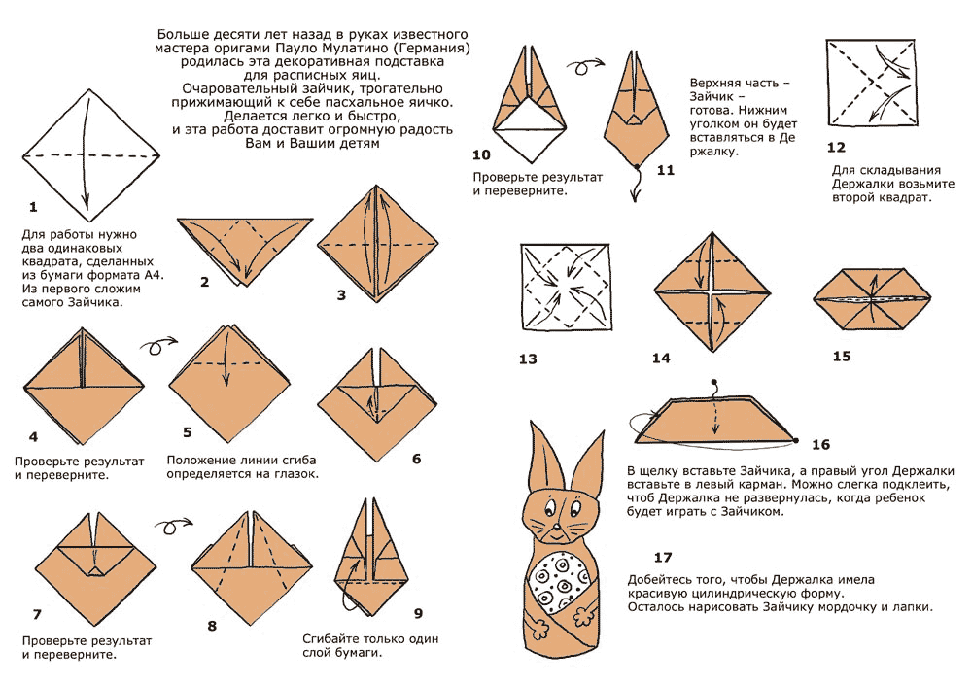

Полезные советы
1. Чтобы яйца при варке не лопнули, их надо около часа подержать в тепле или при комнатной температуре. При варке в воду добавить столовую ложку соли. Крашеное яичко с трещинами лучше не есть, так как из-за многих красителей вкус яичка может испортиться.
2. Для придания яйцам удивительного блеска, нужно протереть их растительным маслом. А для того, чтобы краска проявилась и стала яркой поставьте крашенные яйца на всю ночь в холодильник.
3. Если яиц в кастрюльке слишком много, они будут более светлых оттенков.
4. Если крашеные яйца вы будете подавать на стол, используйте только специальные органические красители для холодной росписи яиц или натуральные красители.
5. Если вы используете фабричнуÔ краску из пакетика, то действуйте по напечатанной инструкции. Не забудьте после окраски или в саму краску добавь немного уксуса, тогда краска не ляжет разводами.

